МИНИСТЕРСТВО НАУКИ И ВЫСШЕГО ОБРАЗОВАНИЯ РФ
ФЕДЕРАЛЬНОЕ ГОСУДАРСТВЕННОЕ БЮДЖЕТНОЕ ОБРАЗОВАТЕЛЬНОЕ УЧРЕЖДЕНИЕ ВЫСШЕГО ОБРАЗОВАНИЯ
«Ивановский государственный энергетический университет имени В.И. Ленина»

Кафедра программного обеспечения компьютерных систем

Отчет по лабораторной работе №5
Дисциплина «Конструирование интернет-приложений»

Выполнил: | студент гр.3-41  Иванов Н.И.
Проверил: | Садыков А.М.

Иваново 2026
Цель работы:
Реализовать основной домен заявок в веб-приложении: создание обращения, просмотр списка обращений и открытие переписки по конкретной заявке с сохранением данных на сервере и отображением на клиенте.
Ход работы
В качестве функционального аналога модуля заявок использован раздел обращений в поддержку проекта NIDSHOP. На сервере присутствует сущность SupportTicket с полями Id, UserId, Subject, Status и CreatedAt. Для хранения переписки используется связанная сущность SupportMessage с текстом сообщения, отправителем, признаком сообщения администратора и временем создания. Такая модель покрывает ключевые требования лабораторной работы: есть сама заявка, ее автор, текущее состояние и подробные данные для просмотра.
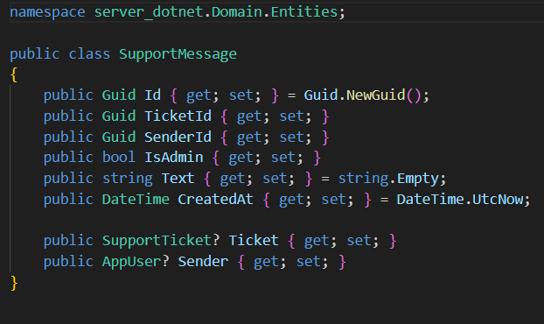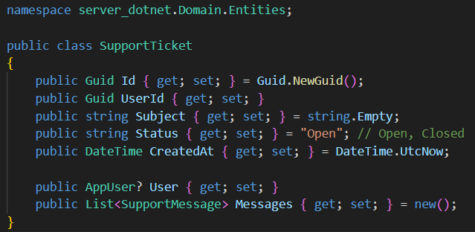
Рис. 1. Сущности SupportTicket и SupportMessage
Хранение и выборка заявок настроены через ApplicationDbContext. В контекст добавлены наборы данных SupportTickets и SupportMessages, а в конфигурации сущностей описаны связи с пользователем, индексы и правила удаления. За счет этого каждая заявка связывается с конкретным пользователем, а история сообщений может быть загружена отдельно при открытии деталей.
Работа с API сосредоточена в AuthController. Для пользовательского сценария реализованы четыре основных маршрута: POST /api/auth/support/tickets для создания заявки, GET /api/auth/support/tickets для получения списка собственных обращений, GET /api/auth/support/tickets/{ticketId}/messages для просмотра переписки по выбранной заявке и POST /api/auth/support/tickets/{ticketId}/message для отправки нового сообщения. Все методы требуют авторизацию. При обращении к данным сервер дополнительно проверяет, что пользователь запрашивает только свои заявки.
Таблица 1 - Основные методы API для работы с заявками
Метод | Маршрут | Назначение
POST | /api/auth/support/tickets | Создание новой заявки
GET | /api/auth/support/tickets | Получение списка заявок текущего пользователя
GET | /api/auth/support/tickets/{ticketId}/messages | Просмотр сообщений по заявке
POST | /api/auth/support/tickets/{ticketId}/message | Отправка сообщения в открытую заявку
При создании заявки сервер формирует новую запись SupportTicket и сразу добавляет первое сообщение в SupportMessage. Это соответствует реальному сценарию работы с обращениями: пользователь указывает тему, описывает проблему, после чего видит заявку в списке и может продолжить переписку без повторного создания записи.
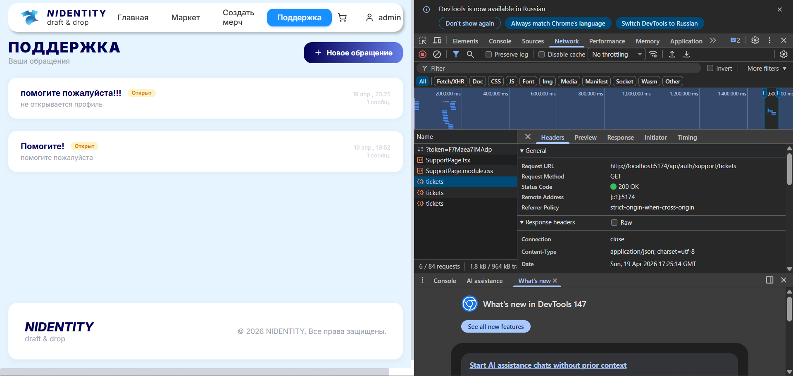Рис. 2. Ответ сервера на создание новой заявки
На клиентской стороне модуль заявок реализован на странице SupportPage. В режиме списка пользователь видит все свои обращения, их темы, дату создания, статус и количество сообщений. Для создания новой заявки открывается модальное окно с двумя полями: тема обращения и текст первого сообщения. После успешной отправки список обновляется и новое обращение сразу становится доступно для просмотра.
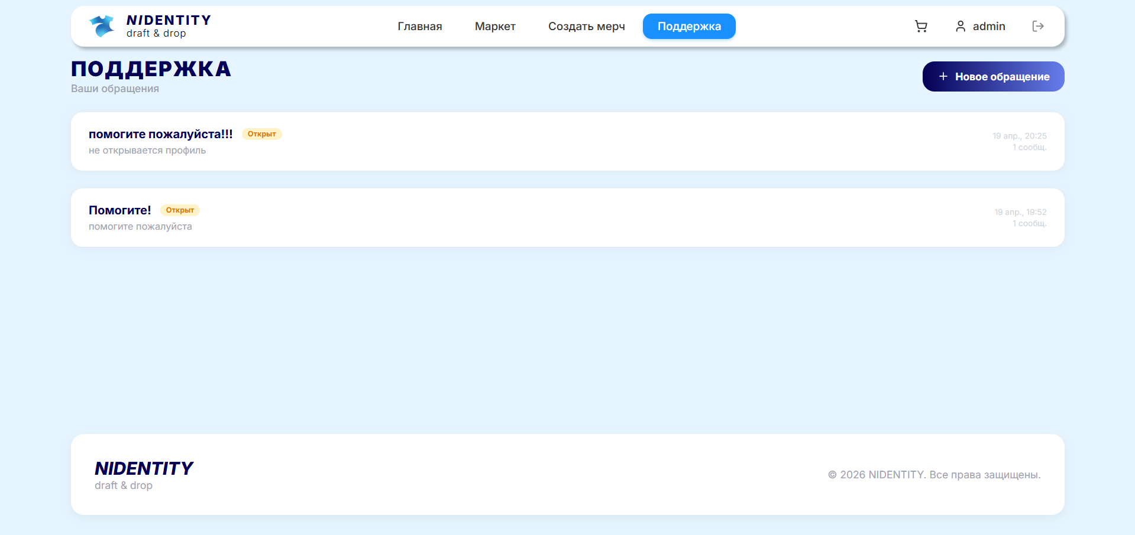Рис. 3. Страница списка обращений пользователя
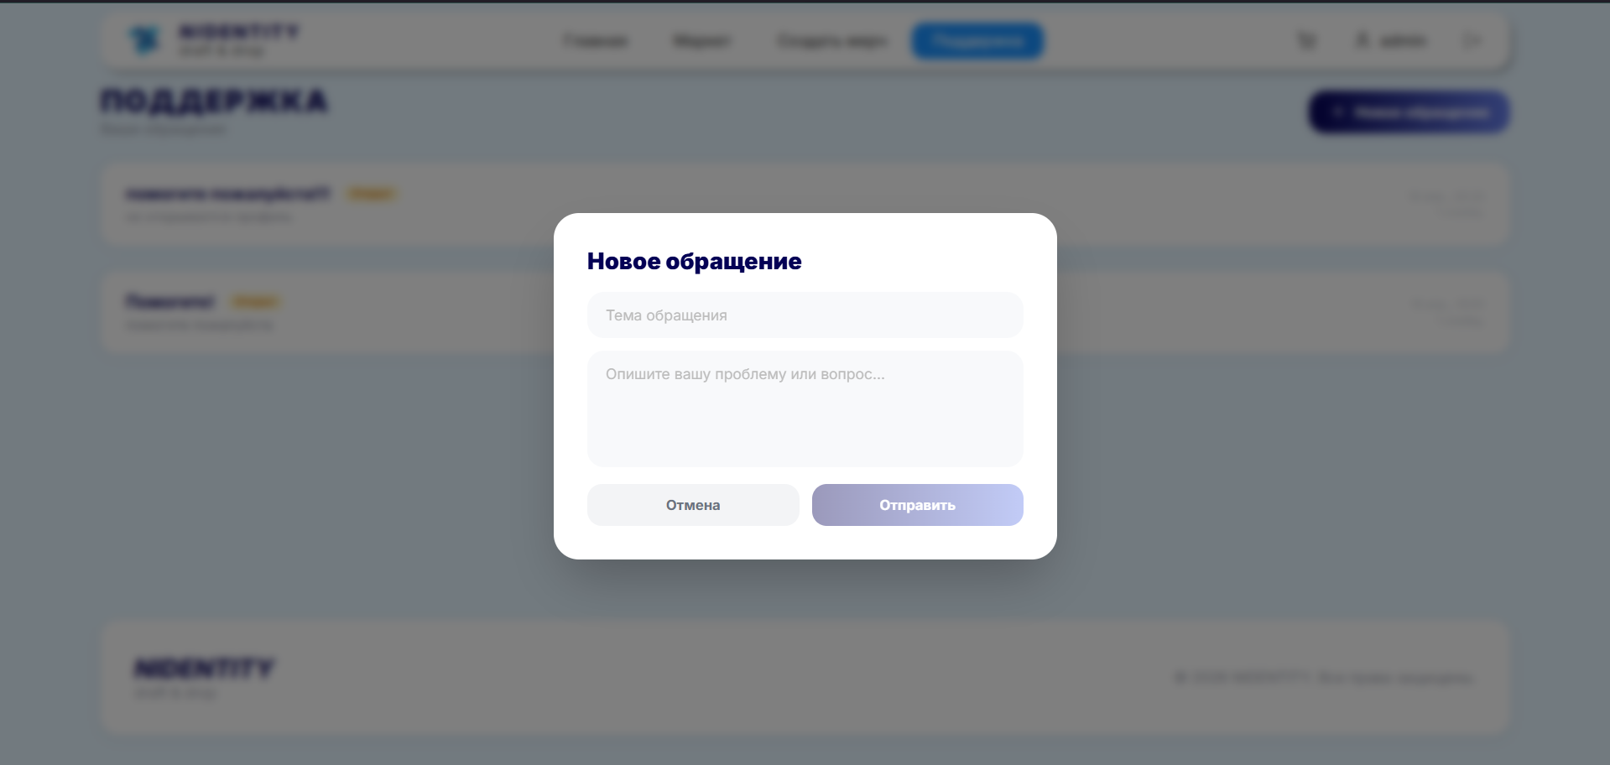Рис. 4. Модальное окно создания заявки
Если пользователь открывает конкретную заявку, интерфейс переключается в режим деталей. На странице отображаются тема, статус, время создания и вся история сообщений в формате чата. Сообщения администратора и пользователя визуально разделены, а в нижней части страницы доступна форма для отправки нового сообщения. Такой интерфейс выполняет роль страницы деталей заявки и дополняет базовый сценарий просмотра более удобной перепиской.
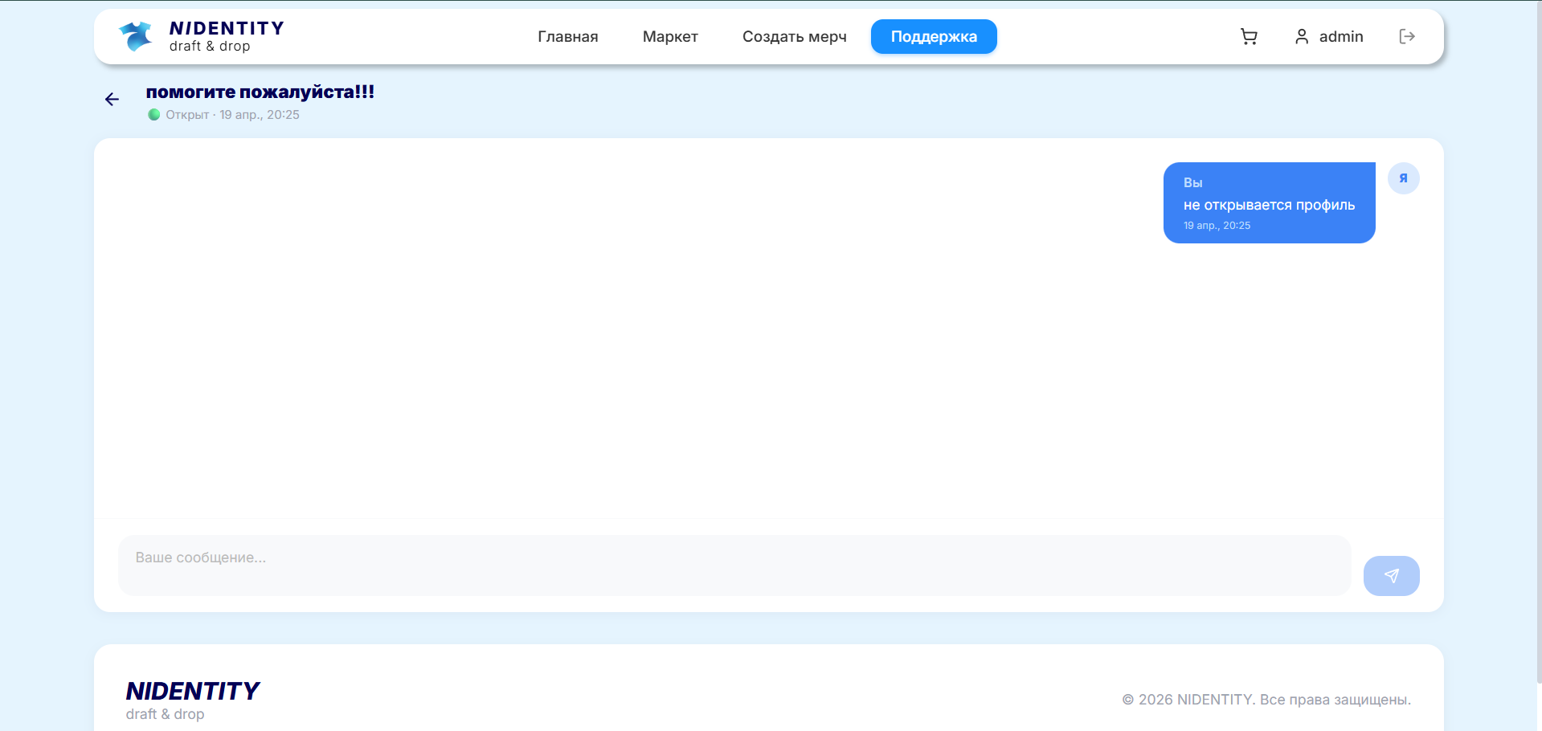Рис. 5. Страница деталей заявки и переписки
Дополнительно в клиентской реализации поддержан сценарий повторного открытия закрытой заявки. Если пользователь отправляет сообщение в ранее закрытое обращение, сервер автоматически меняет статус на Open. Это делает модуль более удобным и показывает, что логика состояния может обрабатываться не только в интерфейсе, но и на стороне сервера.
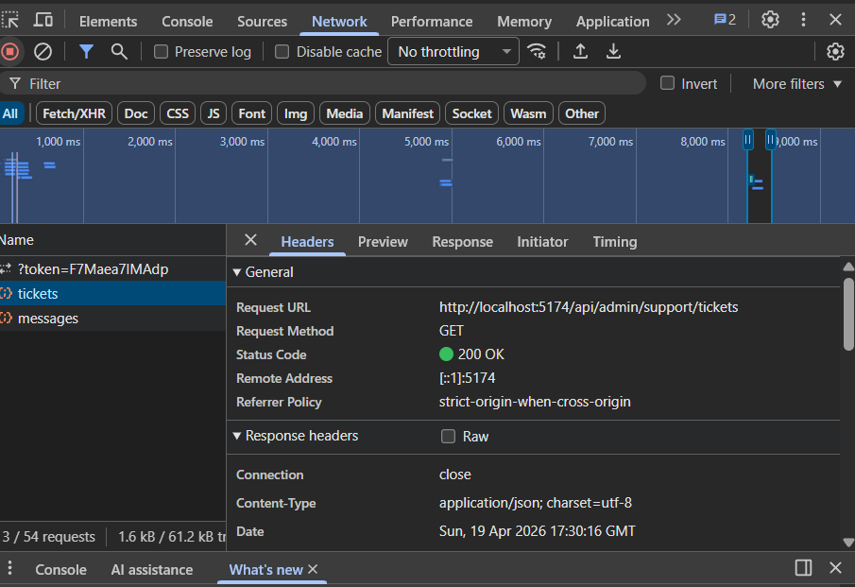Рис. 6. Запрос на получение списка заявок в инструментах разработчика браузера
Вывод:
В ходе выполнения лабораторной работы был рассмотрен и оформлен модуль заявок на основе раздела обращений в поддержку проекта NIDSHOP. На сервере реализовано хранение заявок и сообщений, настроены маршруты для создания и просмотра обращений, а на клиенте добавлены список заявок, форма создания и страница деталей с перепиской. В результате получен рабочий пользовательский сценарий, в котором заявка создается, сохраняется в базе данных, загружается через API и отображается в интерфейсе.

